Коммерческое предложение.
Предлагаем к поставке из наличия склада следующий металлопрокат:
 | 13хфа
Размер Ø, мм | Цена, руб/тн с НДС | Колличество, кг
Ø80 | 60000-00 | 3000(в заказе)
Ø100 | 60000-00 | 3000(в заказе)
Ø120 | 60000-00 | 5000(в заказе)
Ø140 | 60000-00 | 4000(в заказе)
Ø150 | 60000-00 | 4000(в заказе)
Ø170 | 60000-00 | 4000(в заказе)
Ø200 | 60000-00 | 4000( взаказе)
Ø220 | 60000-00 | 4000(в заказе)
Ø250 | 60000-00 | 4000(в заказе)
Ø300 | 60000-00 | 4000(в заказе)
20юч
Размер Ø,мм | Цена, руб/тн с НДС | колличество, кг
Ø20 | 70000-00 | 500 в заказе
Ø40 | 70000-00 | 500 в заказе
Ø60 | 70000-00 | 1000 в заказе
Ø80 | 70000-00 | 1000 в заказе
Ø100 | 70000-00 | 1160 (1000 в заказе)
Ø120 | 70000-00 | 745 (1000 в заказе)
Ø150 | 70000-00 | 2470 (1000 в заказе)
Ø200 | 75000-00 | 1540 (2000 в заказе)
15х5м
Размер Ø,мм | Цена, руб/тн с НДС | колличество, кг
Ø 80 | 95000-00 | 1120
Ø 120 | 95000-00 | 1125
Ø 150 | 95000-00 | 3700
12х18н10т (приемка ФГУП ВО «Безопасность»)
Размер ,мм (лист) | Цена, руб/тн с НДС | колличество, кг
3х1000х2000 | 260120-00 | 2500
08х18н10т(труба, с приемкой ОАО ВПО «ЗАЭС»)
Размер ,мм | Цена, руб/тн с НДС | колличество, кг
Труба 146х20, кратн. 860мм (7,04-7,08-7шт) | 509760-00 | 1730
07Х3ГНМЮА
Размер Ø,мм | Цена, руб/тн с НДС | колличество, кг
Ø 105 | 124315-00 | 745
10864-ВД
Размер Ø,мм | Цена, руб/тн с НДС | колличество, кг
Ø 36 | 200000-00 | 400
Ø 42 | 200000-00 | 477
Ø 45 | 200000-00 | 157
Ø 48 | 200000-00 | 306
12х18н10т(штамп «для АЭС»)
Размер Ø,мм | Цена, руб/тн с НДС | колличество, кг
Ø 130 | 250000-00 | 2960
14х17н2
Размер Ø,мм | Цена, руб/тн с НДС | колличество, кг
Ø 28 | 200000-00 | 207

30ХГСН2А-ВД
Размер Ø,мм | Цена, руб/тн с НДС | колличество, кг
Ø 70 | 95000-00 | 230
30хма
Размер Ø,мм | Цена, руб/тн с НДС | колличество, кг
Ø 110 | 19500-00 руб/шт | 9шт
Ø 220 | 80000-00 | 1750
Ø 320 | 80000-00 | 6520
38ХН3МФА
Размер Ø,мм | Цена, руб/тн с НДС | колличество, кг
Ø 70 | 140000-00 | 280
10Х17Н13М2Т(поковка)
Размер Ø,мм | Цена, руб/тн с НДС | колличество, кг
Ø 425-430мм, длина 285-300 внутр. отверст Ø115 | 400000-00 | 3300
25х1мф
Размер ,мм | Цена, руб/тн с НДС | колличество, кг
140х770х1010 (4шт) | 115000-00 | 3500

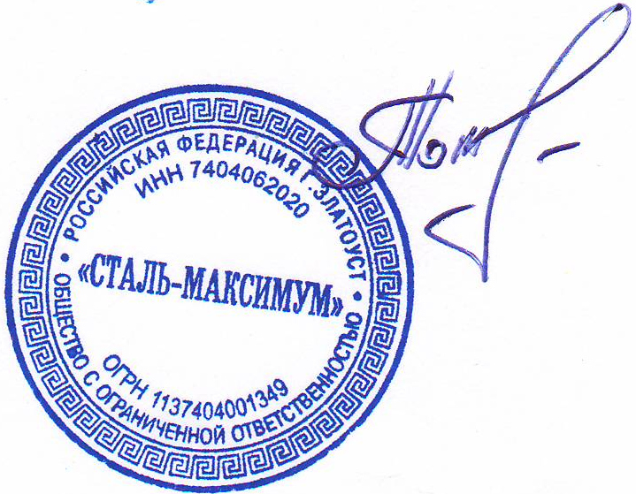

Генеральный директор Тожин М.И.

